Музыкально-дидактическая игра «Пчёлки на лугу»
для развития ладового чувства и чувства ритма.

Автор работы:
Грацилева Жанна Германовна, структурное подразделение «Детский сад №3 комбинированного вида» МБДОУ «Детский сад «Радуга» комбинированного вида» Рузаевского муниципального района, музыкальный руководитель.
Возрастная группа:
Старший дошкольный возраст.
Цели:
- Создать условия для развития музыкального слуха у старших дошкольников в увлекательной форме – музыкально-дидактической игре;
- Научить определять настроение музыки на слух;
- Соотносить настроение музыки с цветом;
- Упражнять в точной передаче ритмического рисунка.
Задачи:
- Заложить основы гармонического развития ребенка;
- Развивать коммуникативные способности детей;
- Побуждать к осознанию особенностей характера и ритма музыки;
- Способствовать адекватному применению знаний о средствах музыкальной выразительности в анализе музыкального произведения.
Рекомендации по использованию:
В музыкально-дидактической игре каждый ребенок может применить свои знания и умения, показать свое понимание учебно-познавательной задачи, проявить умения слушать и анализировать музыкальное произведение. Правила и требование игры обеспечивают координацию и согласованность действий дошкольников, а продуманная организация позволяет детям выступать в определенных ролях, перевести учебную деятельность в игровой план. Дети старшего дошкольного возраста могут самостоятельно играть друг с другом в музыкально-дидактические игры, составлять их, придумывать последовательность действий, формулировать правила игры, участвовать при их создании.
Оборудование и материалы:
Отрывки из музыкальных произведений разного характера (на выбор музыкального руководителя), П.И. Чайковский цикл «Детский альбом»:
«Болезнь куклы», «Полька».
Пчёлки-шумелки, сделанные из контейнеров от киндер-сюрпризов;
Соты, сделанные из цветного картона;
Цветы – синего и красного цвета. На обратной стороне лепестков одного из цветка картинки с изображением ритмических рисунков.
Предварительная работа:
Дети, совместно с музыкальным руководителем участвовали в изготовлении пчелок-шумелок и сот из бросового материала. Педагог сделала цветы.

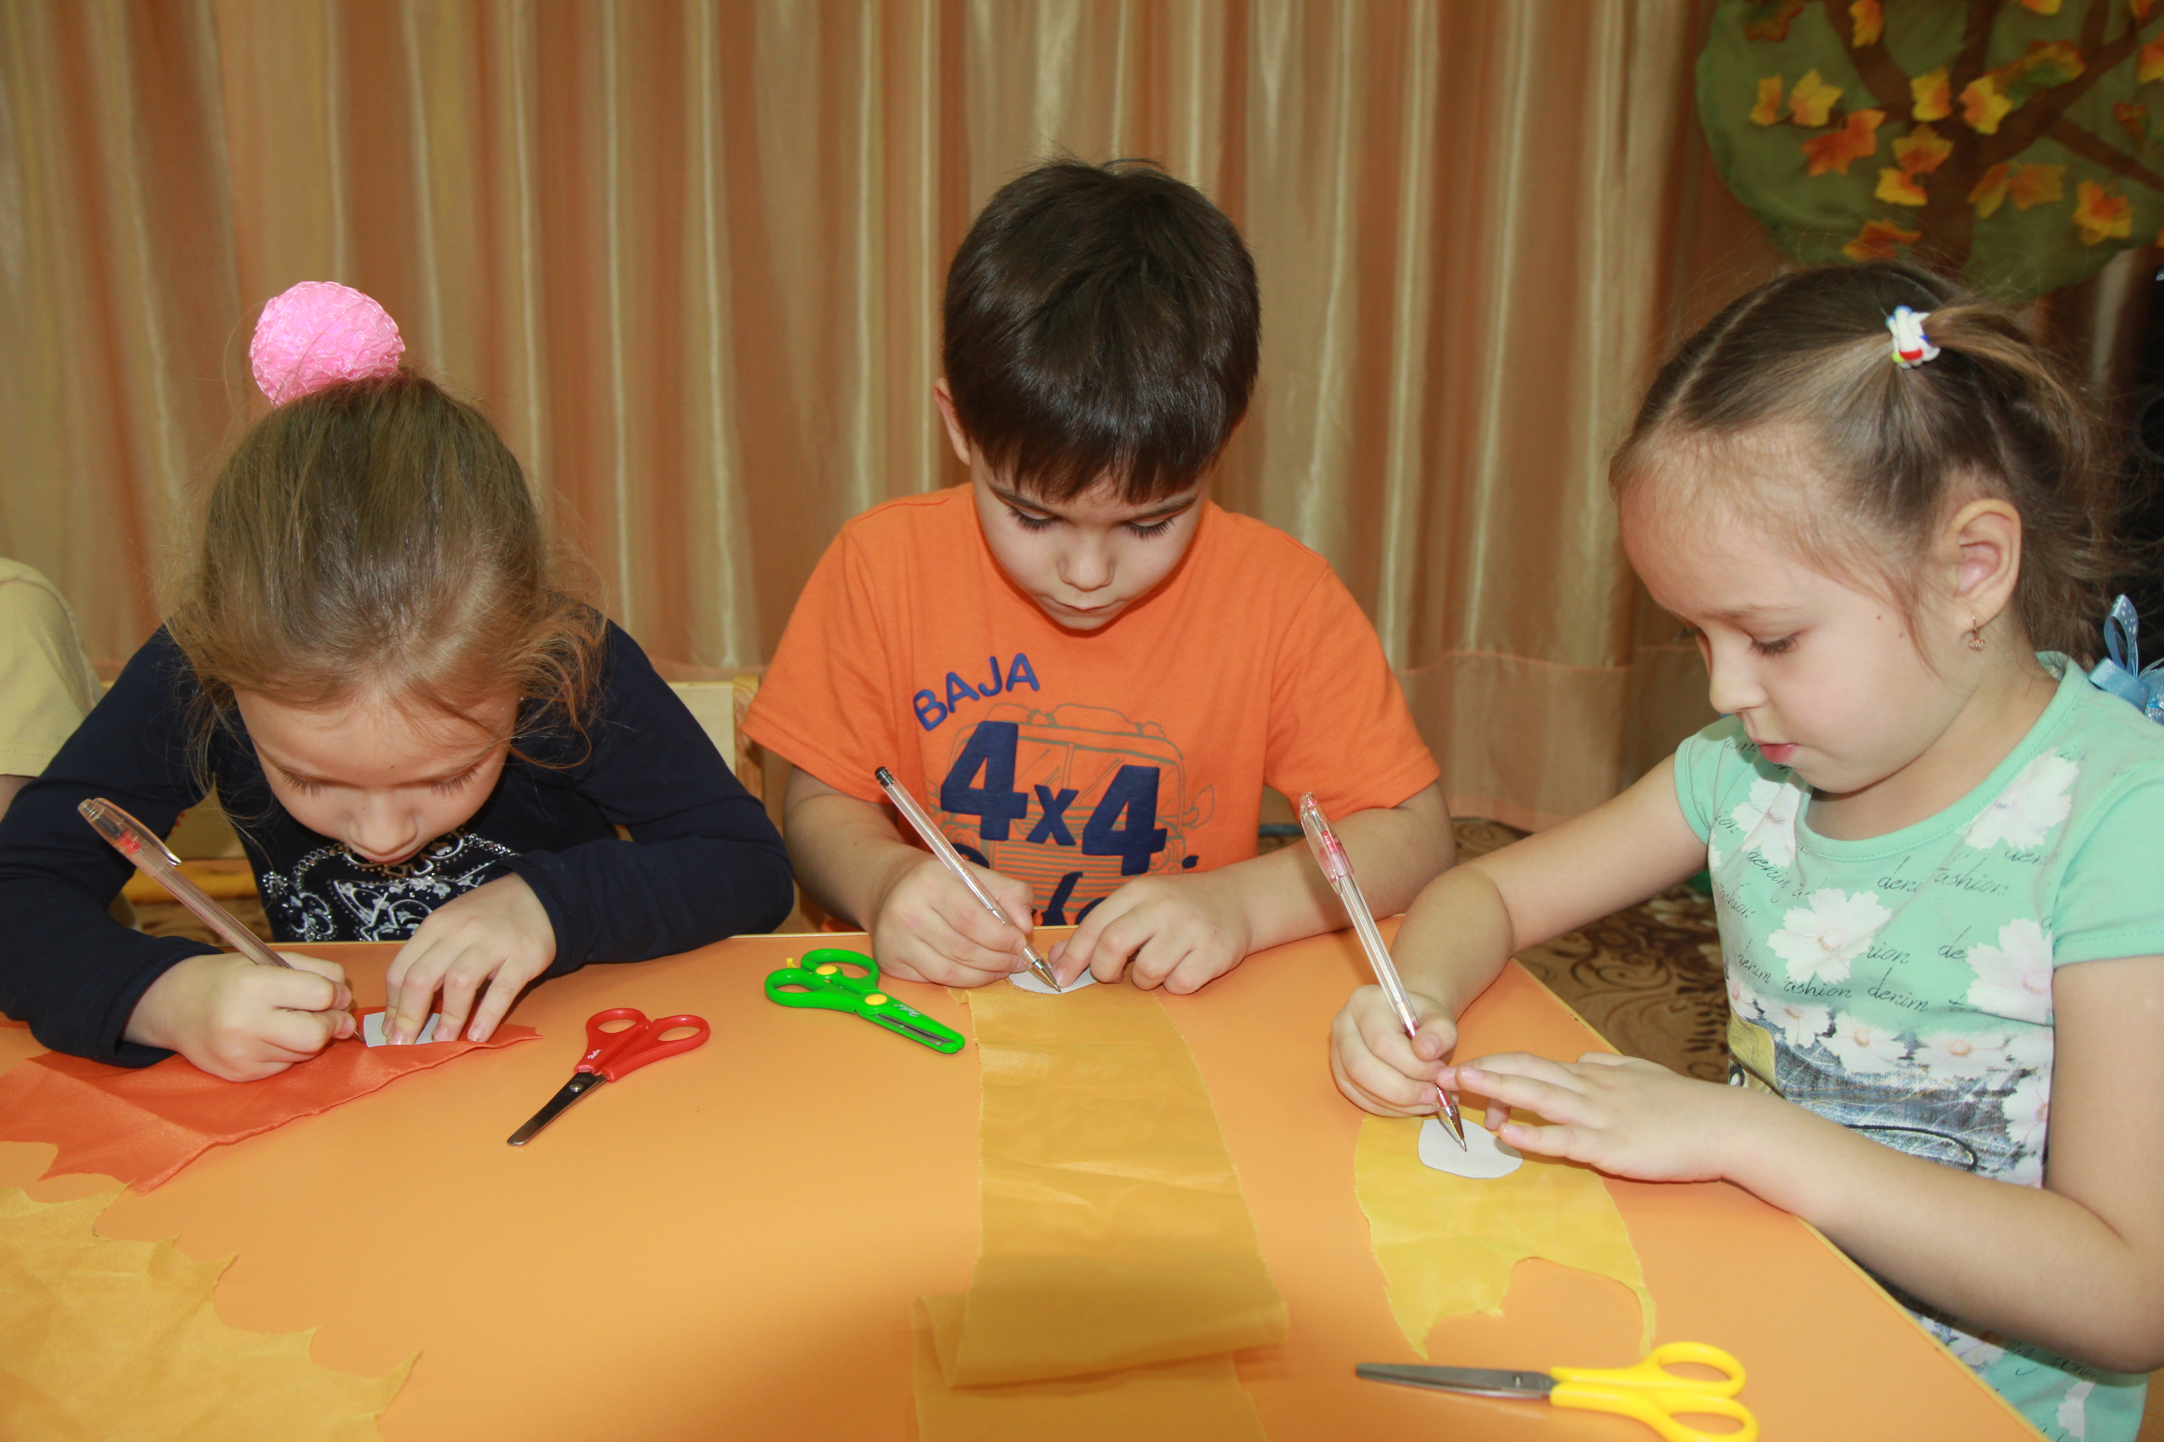
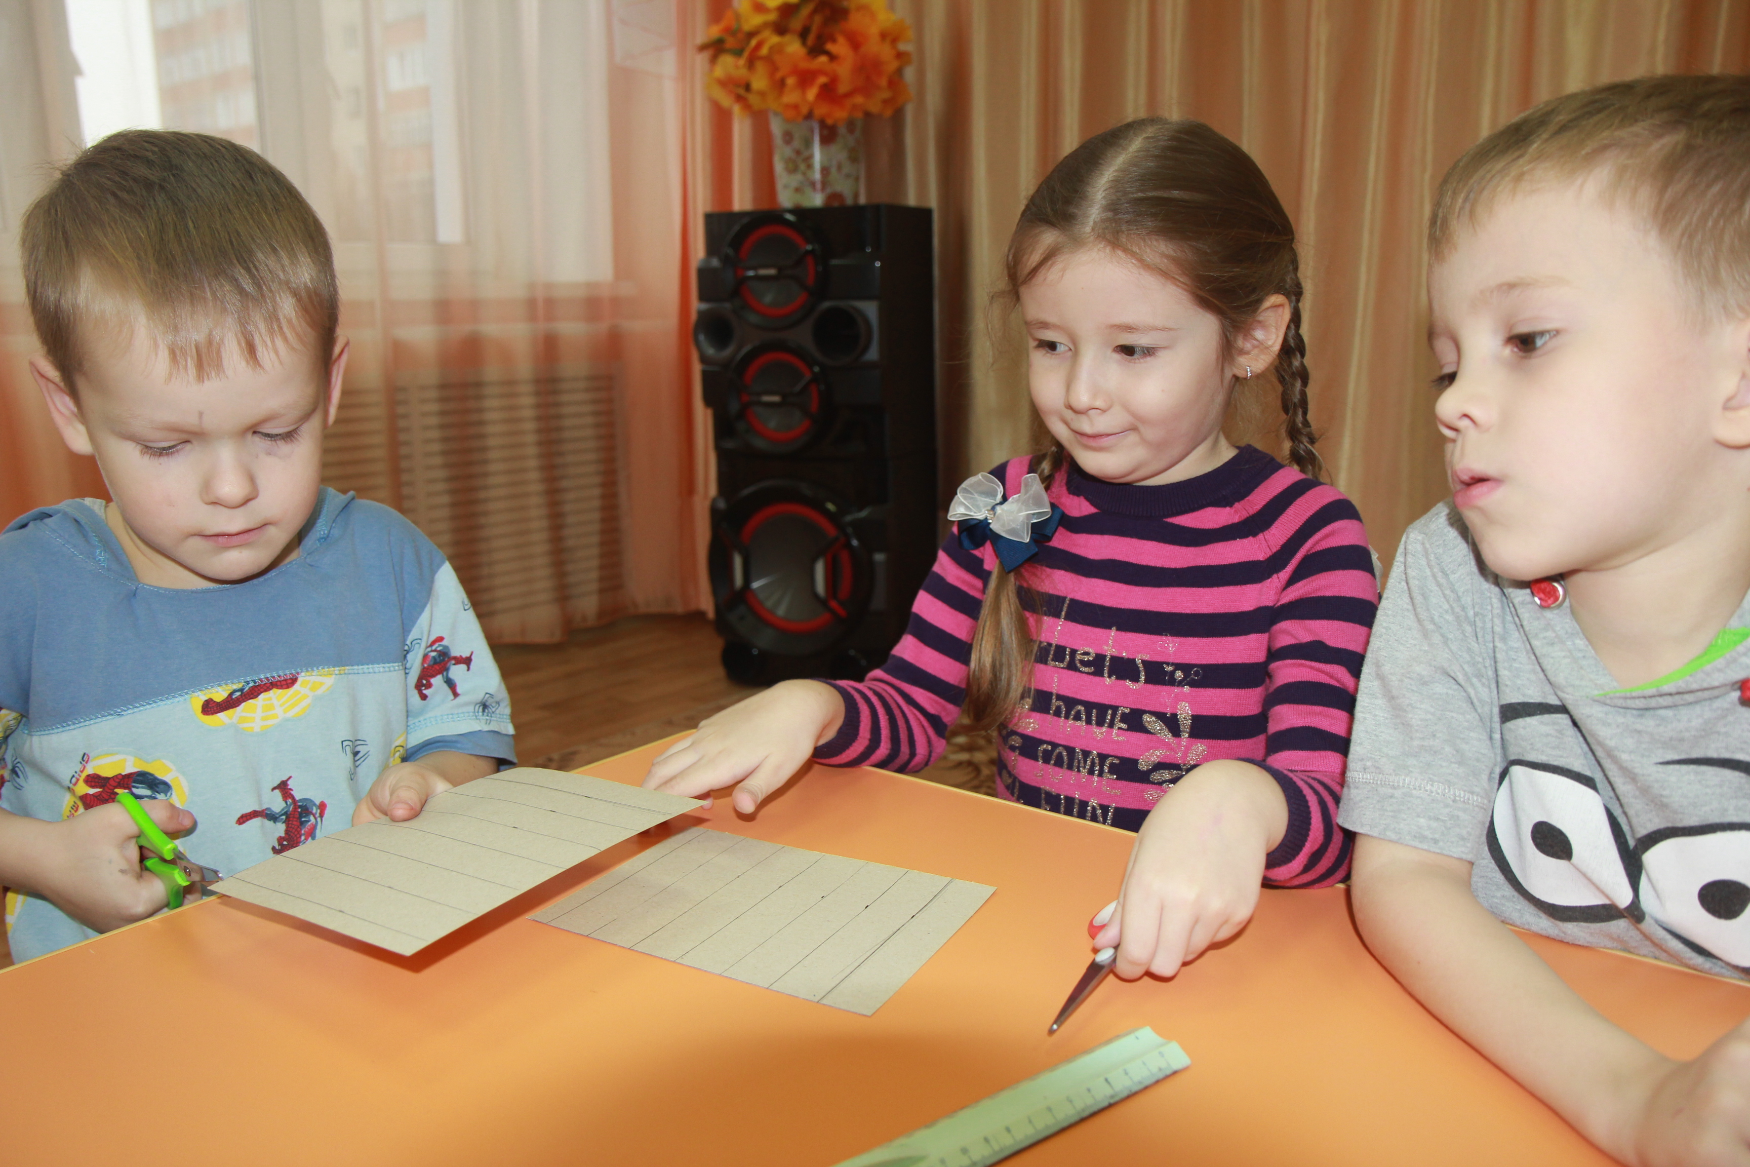

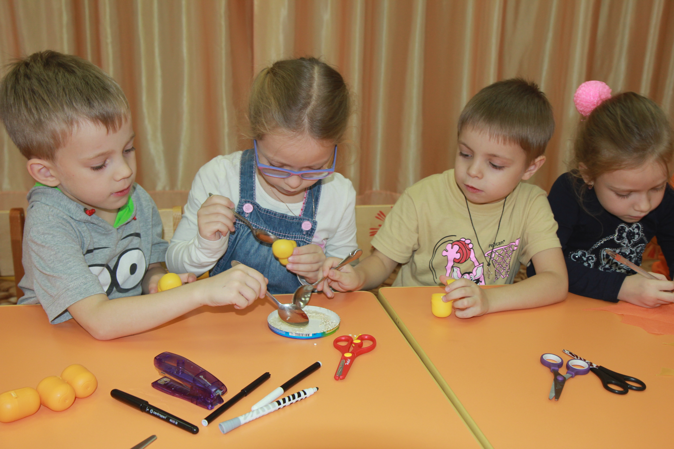

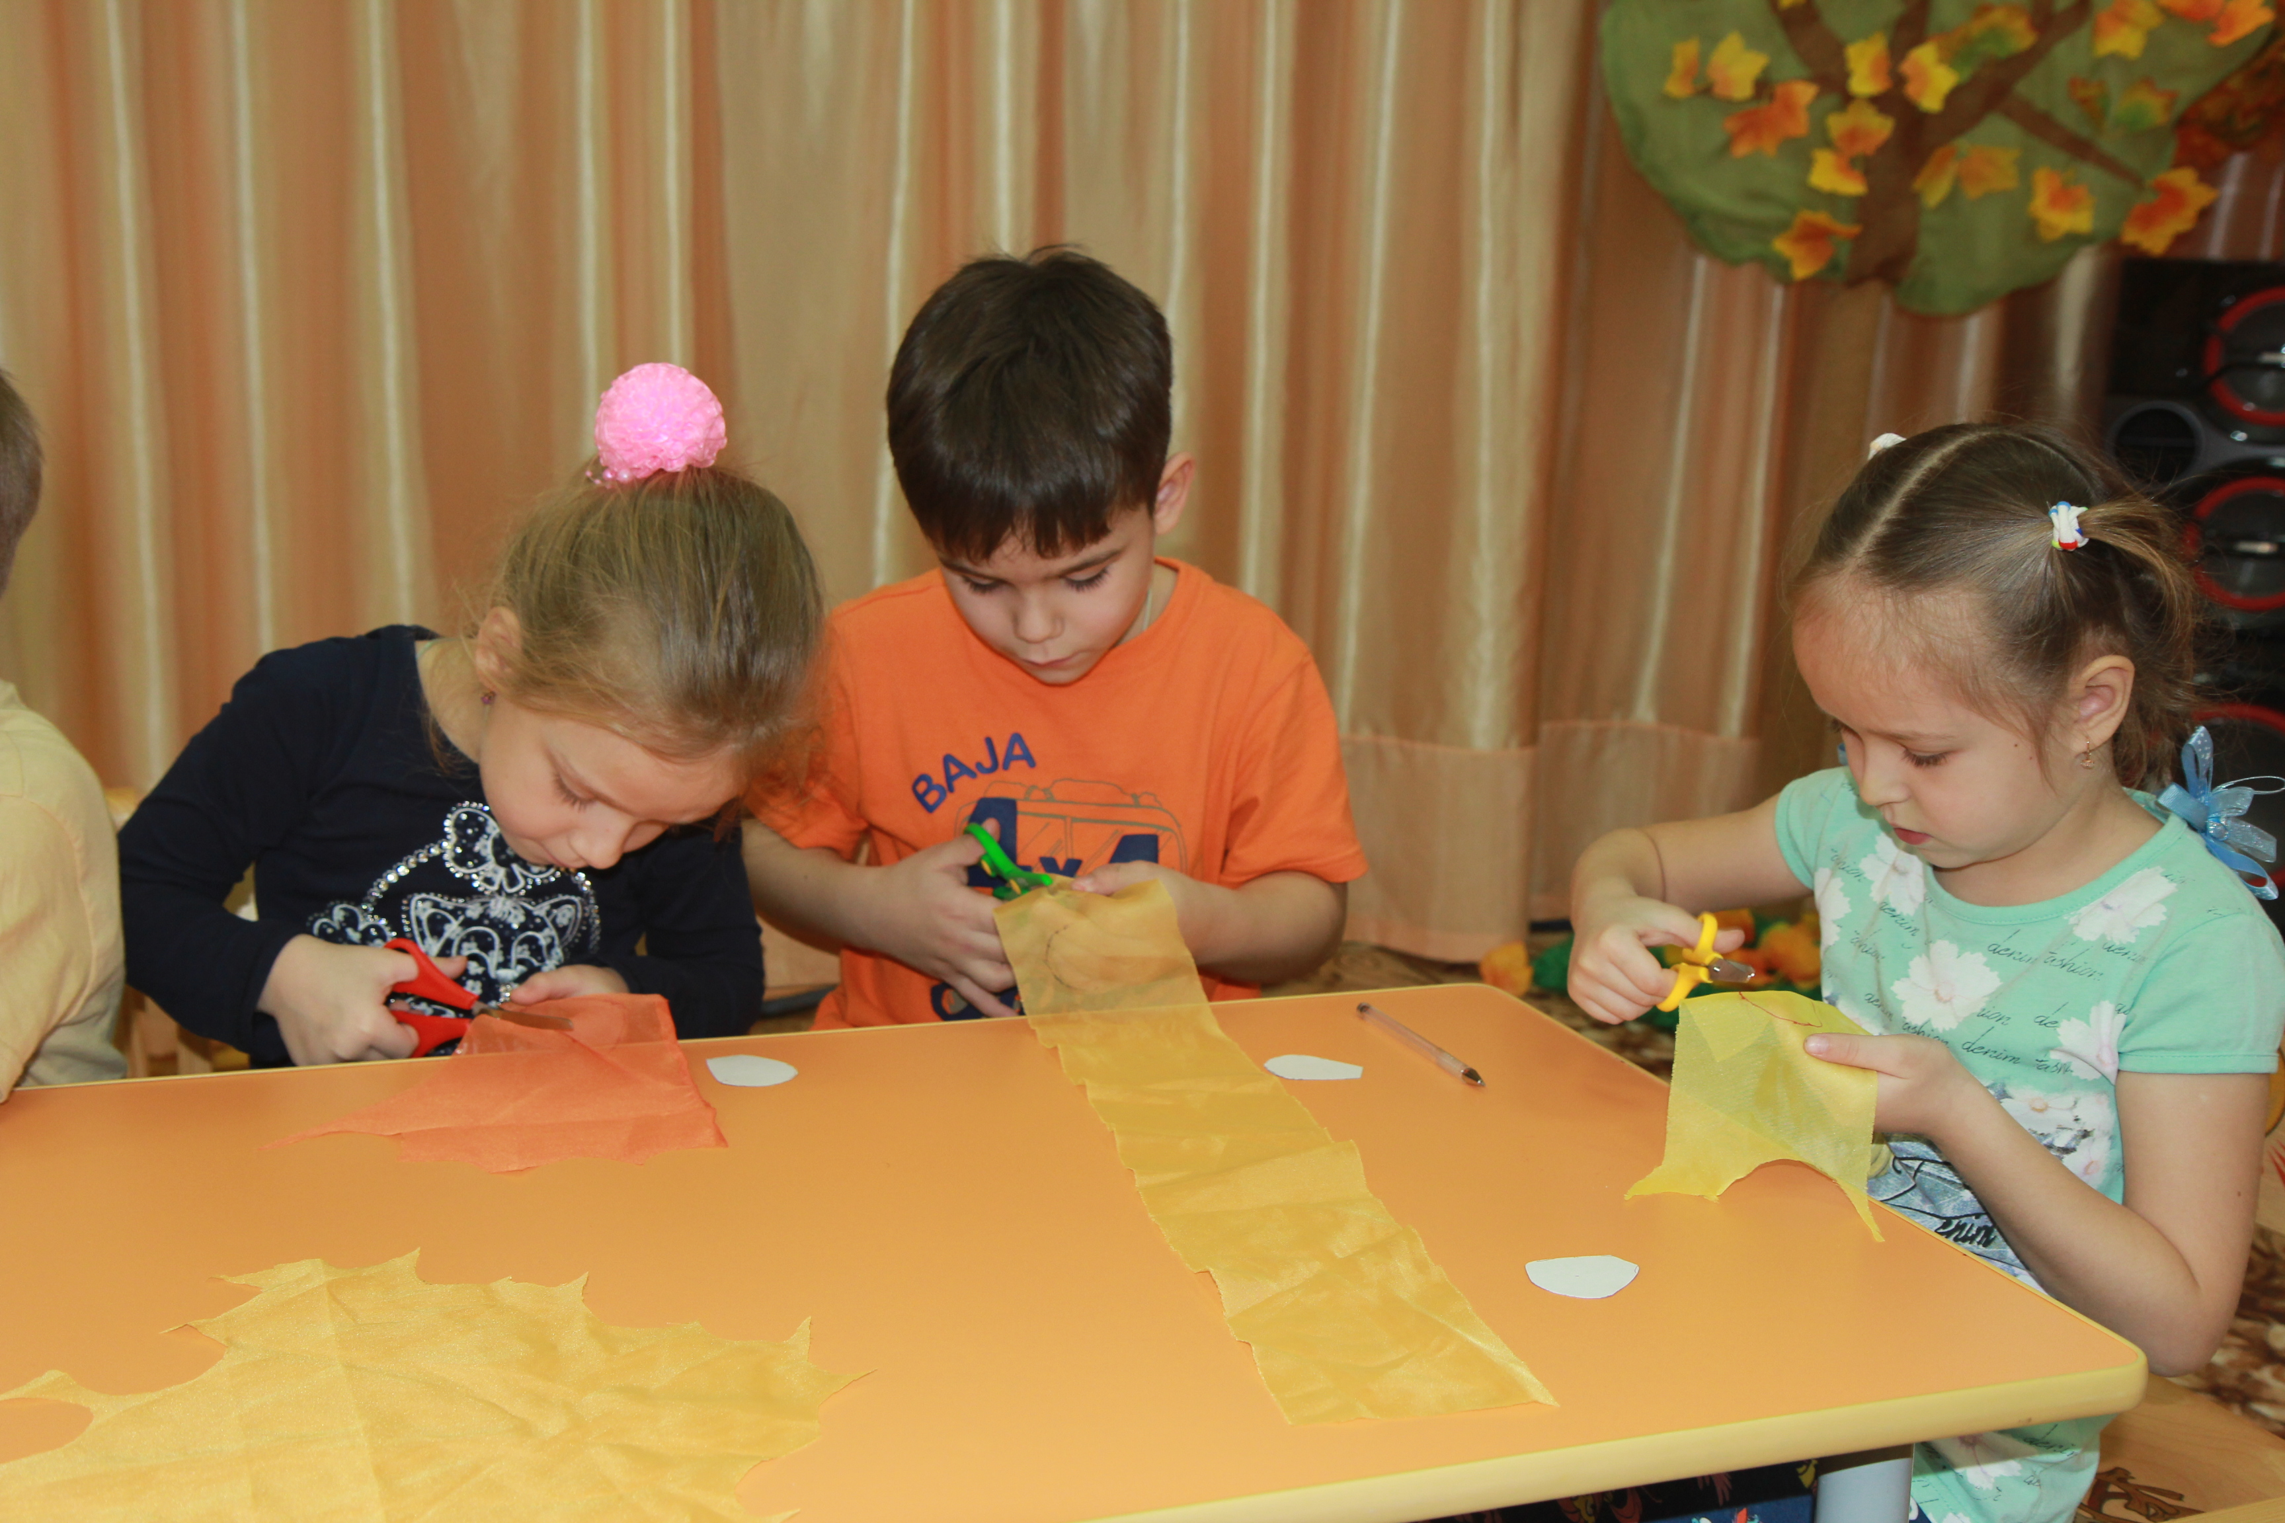

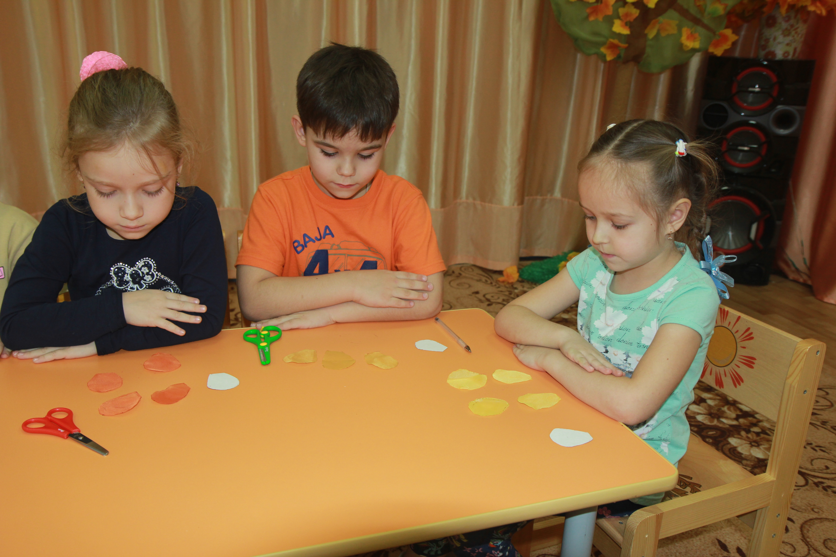

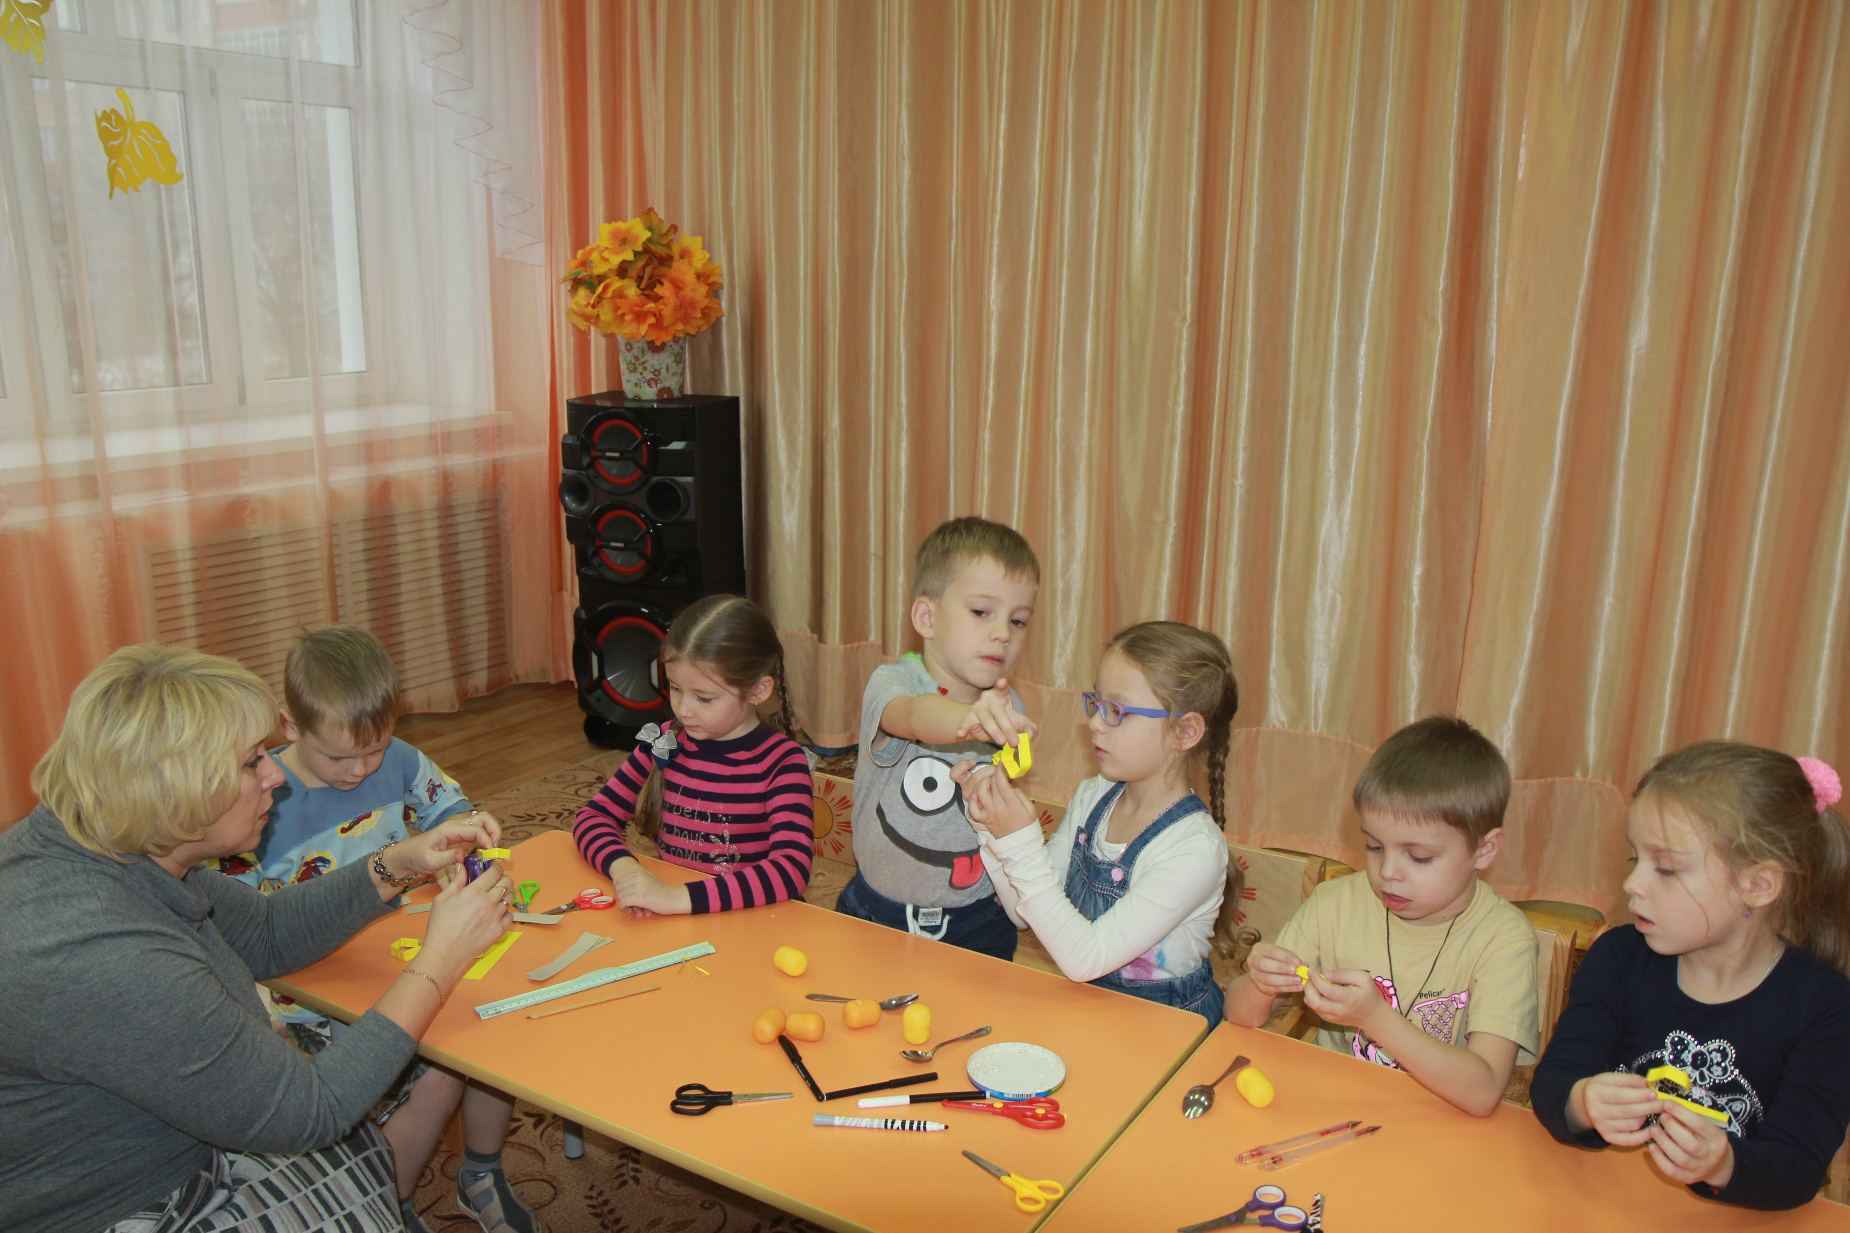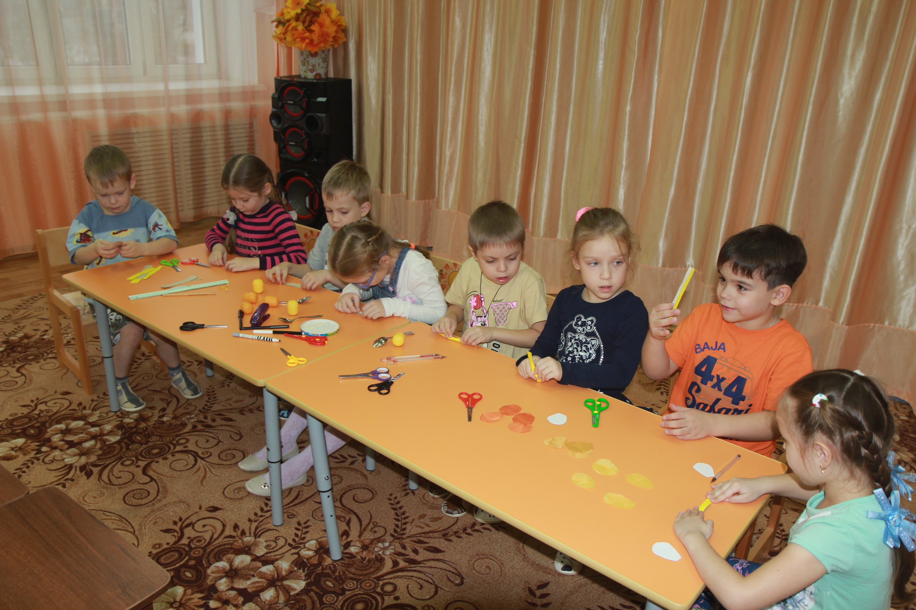

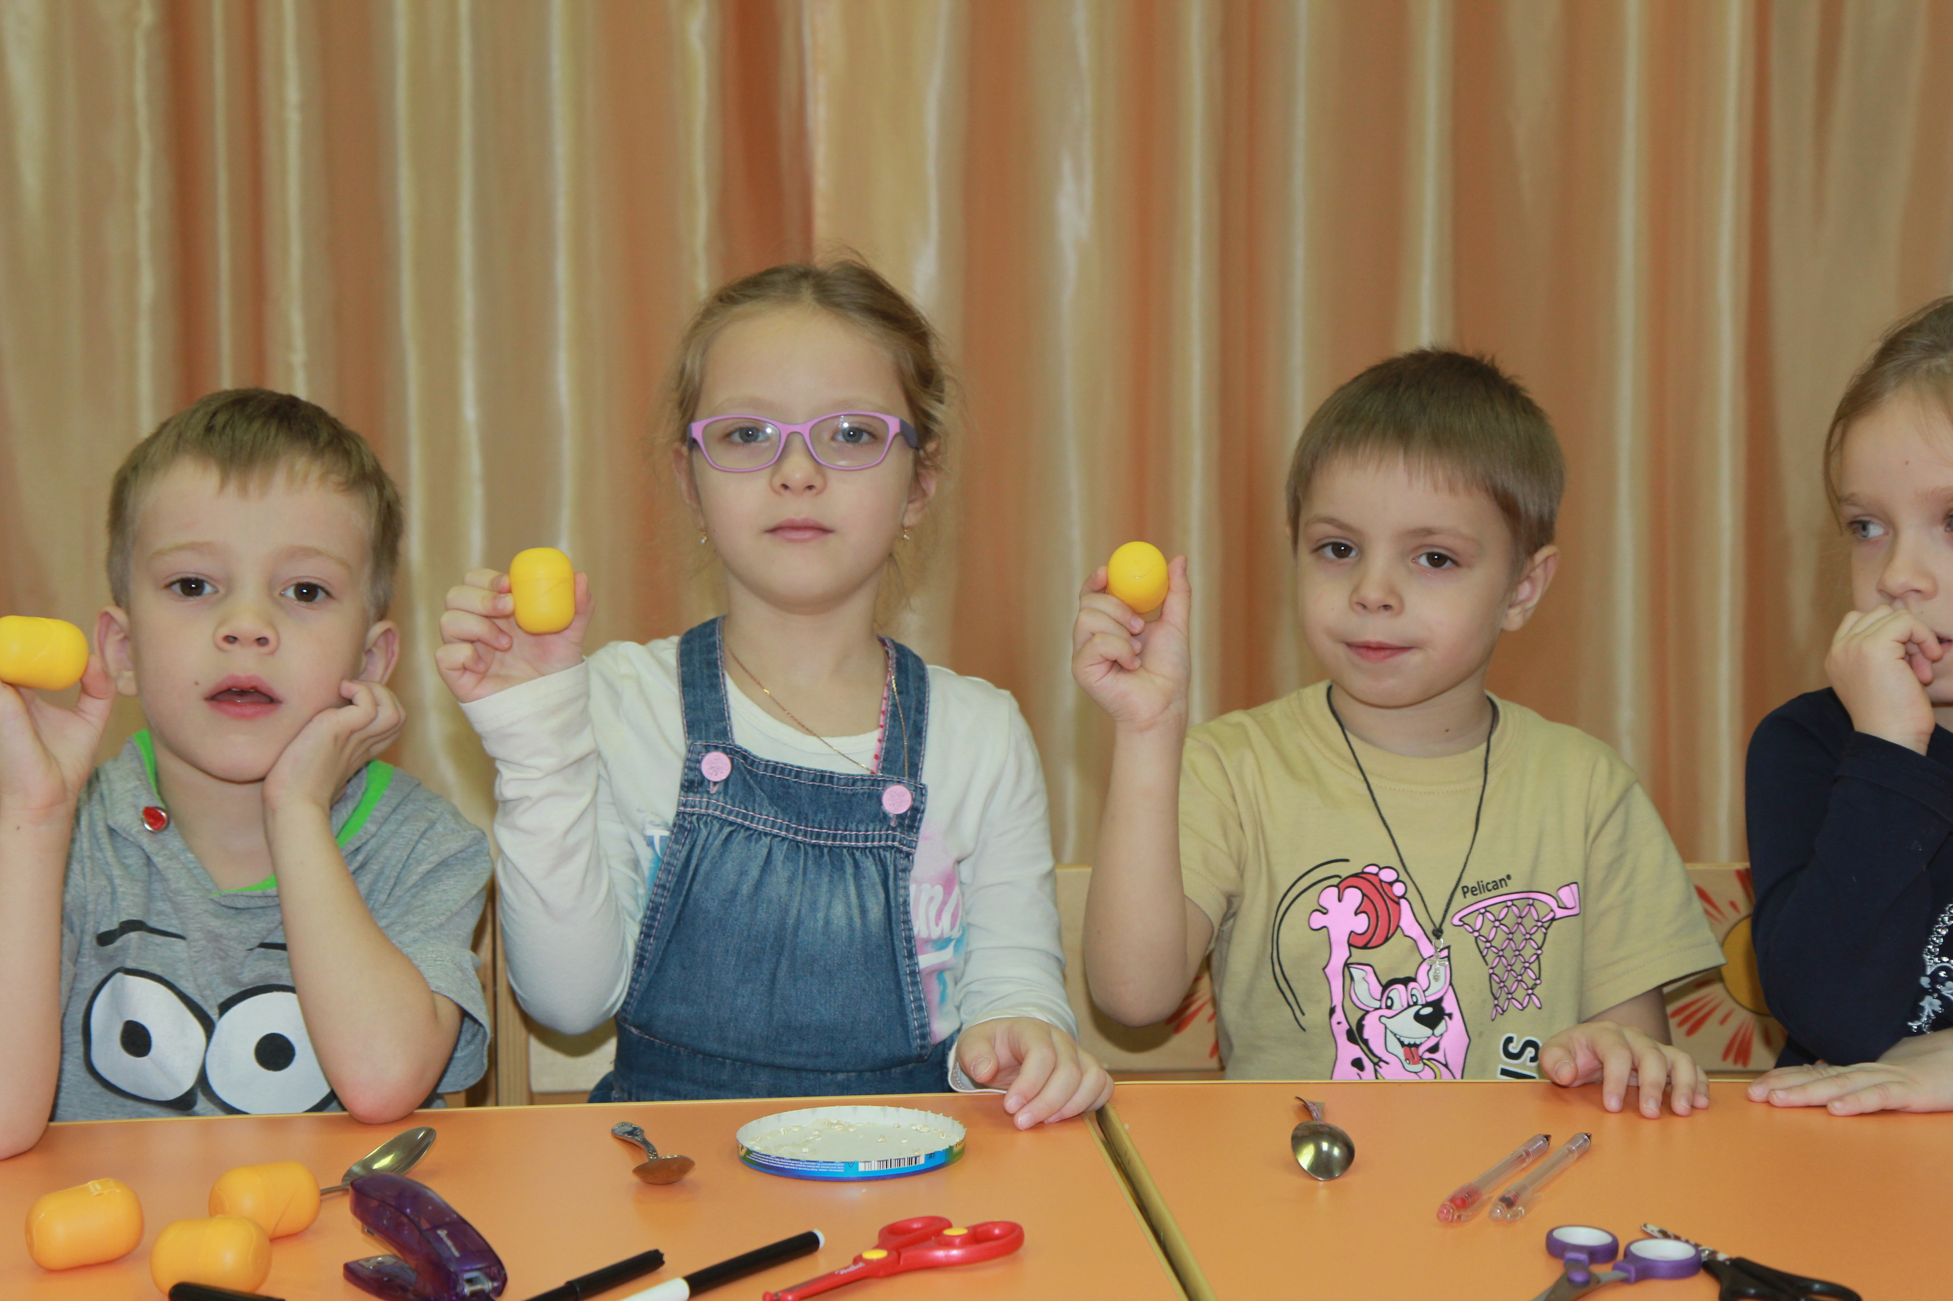

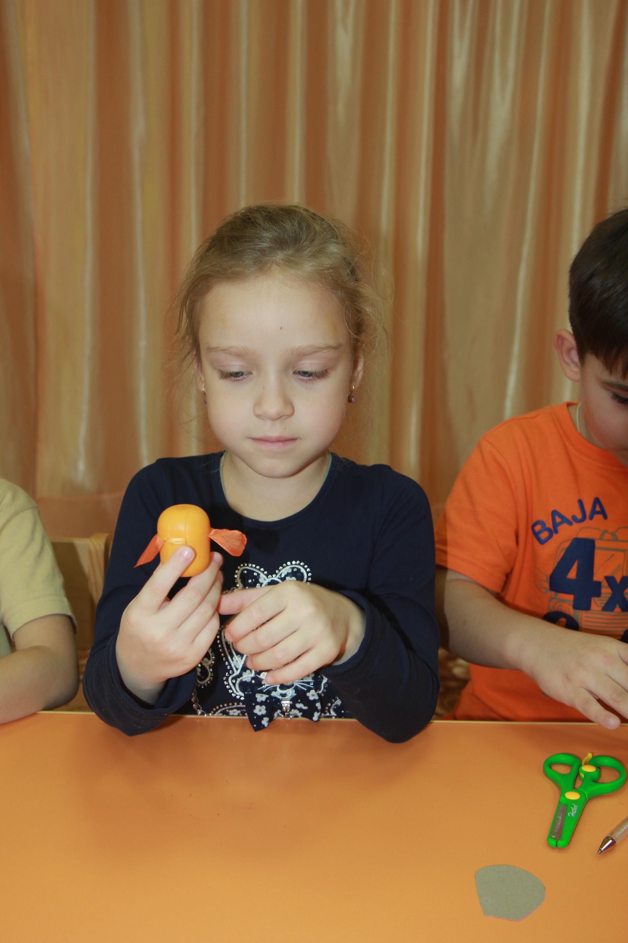

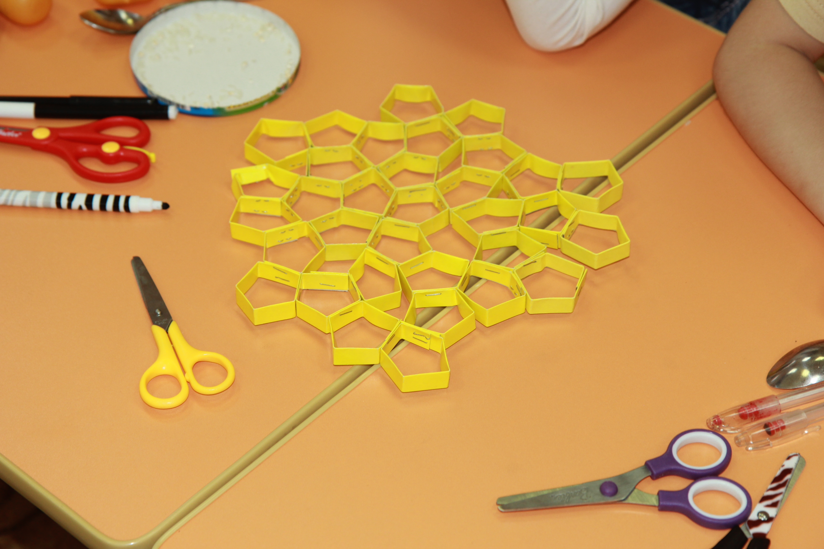

Описание игры:
Дети располагаются в музыкальном зале. В центре зала на столе стоит «Улей». В нем соты, в которых находятся пчелки-шумелки. В разных сторонах зала на подставках стоят два цветка: красный и синий. Дети подходят к столу. Музыкальный руководитель предлагает им превратиться в пчелок и поиграть. Дети берут пчелок в руки. Музыкальный руководитель спрашивает, какое настроение бывает в музыке. Дети отвечают. Затем музыкальный руководитель объясняет, что веселое, радостное настроение ассоциируется с ярким, красивым цветом – красным. А грустное настроение с темным, блеклым цветом – синим. Пчелкам предлагают собрать нектар, чтобы принести его в улей и положить в соты. Но его можно собрать, находясь только в хорошем, приподнятом настроении и правильно отгадав мелодию. На синем цветке нектара нет. Он находится только на красном. Найдя красный цветок, пчелки получают задание: повторить ритмический рисунок за музыкальным руководителем. На каждом лепестке красного цветка изображен свой ритмический рисунок. Дети прохлопывают или протопывают его, повторяя за музыкальным руководителем. Выполнив все задания, пчелки зарядившись хорошим настроением, набирают нектар и возвращаются в улей.

Ход игры:
Музыкальный руководитель:
Пожужжала, полетела (гремит пчелкой, изображая ее полет)
Через поле и лесок.
С высоты пчела смотрела,
Где цветочный есть лужок.
Вот цветочек видит красный – (показывает на красный цветок)
Посреди лужка стоит.
Чуть поодаль головастый,
Синим пламенем горит. (показывает на синий цветок)

(Музыкальный руководитель включает грустную мелодию. Дети-пчелки, определив характер произведения, подлетают к синему цветку).
На фоне музыки музыкальный руководитель говорит:
Пожужжала наша пчелка
И на синий села цвет.
Лапкой тонкой, как иголкой,
Поскребла… Нектара нет.

(Музыкальный руководитель отгибает лепестки синего цветка, и не находит там задание. Включает веселую мелодию).
На фоне музыки музыкальный руководитель говорит:
И потом лишь увидала
Чудо красное – цветок.
И веселой сразу стала,
Там и будет мой медок.
(Дети, определив веселый характер произведения, подлетают к красному цветку).
А цветок тот не простой
Музыкальный весь такой.
Лепестки его как ноты
Лапкой трогала она.
Вот и нам нашлась работа,
Хлопать нам пришла пора.
(Музыкальный руководитель по очереди отгибает каждый лепесток и прохлопывает написанный на нем ритмический рисунок. Дети повторяют)

Целый день пчела летала
И под музыку жужжала.
И веселая, с пыльцой,
Возвратилась в улей свой.
(Выполнив все задания пчелки, возвращаются назад в улей)

